ОГКОУ «Центр ППМС «Доверие»

Консультация для родителей

«Как справиться с детской истерикой»

1. Причины детских истерик.

Детская истерика — это эмоциональный всплеск, вызванный различными причинами. Основные из них включают:

- усталость, голод, жажда;
- недостаток внимания;
- желание получить желаемую вещь;
- непонимание границ и запретов;
- переутомление, эмоциональное возбуждение;
- заболевания, физическая слабость;
- несоответствие ожиданий реальности[1].

2. Признаки начала истерики.

Распознавание первых признаков помогает быстрее среагировать и предотвратить развитие истерики. Предвестники истерики могут включать:

- легкое хныканье;
- сопение, пыхтение;
- поджатые или дрожащие губы;
- нахмуренный взгляд;
- замкнутость, отстраненность;
- нервные движения, ритмичное раскачивание тела;
- красное лицо[2].

3. Рекомендации по предотвращению истерик.

Вот несколько советов, которые помогут снизить частоту возникновения истерик:

- изучите индивидуальные предвестники вашего ребенка;
- распознавайте начало приступа заблаговременно;
- переключите внимание ребенка на интересующее его занятие;
- четко объясняйте ограничения и границы;
- создайте комфортную среду отдыха;
- заботьтесь о регулярном питании и сне;
- поддерживайте положительное общение и взаимодействие[3].

4. Что делать, если истерика уже началась.

Во время приступа важно сохранять спокойствие и действовать последовательно:

- оставайтесь рядом, но не вмешивайтесь активно;
- говорите тихо и мягко, используя ключевые фразы («Я понимаю твою обиду»);
- не повышайте голос и не применяйте физическую силу;
- избегайте наказания в момент истерики;
- используйте технику мягкого физического контакта (объятие, прикосновение);
- держите дистанцию, если ребенок агрессивен;
- сохраняйте эмоциональную устойчивость и доброжелательность[4].

5. Важные принципы реакции родителей.

Несколько ключевых принципов взаимодействия с ребенком во время истерики:

- игнорируйте истерику, если это возможно;
- проявляйте сочувствие и понимание;
- придерживайтесь установленных правил;
- контролируйте собственные эмоции;
- демонстрируйте уважение и заботу;
- разговаривайте после окончания приступа, выясняя причину;
- наказывайте умеренно и справедливо[5].

6. Особенности возрастных проявлений истерик.

Возраст Характеристика
Новорожденные Плач и беспокойство, обусловленные физическими потребностями
1-2 года Первые сознательные попытки привлечения внимания
2-3 года Период кризиса, проявление самостоятельности
3-4 года Формирование личности, потребность в границах
4-5 лет Осознанные манипуляции, закрепление моделей поведения
5-6 лет Повышенные требования и социальные ожидания
6-7 лет Начало школьной адаптации, чувство ответственности
Старше 7 лет Редкость, преимущественно психоэмоциональные трудности

7. Мои советы.

1.Научите ребенка выражать свои эмоции словами.
2.Старайтесь минимизировать стрессы и перегрузки.
3.Устанавливайте ясные и последовательные правила.
4.Показывайте личный пример эмоционального самоконтроля.
5.Привлекайте специалистов при серьезных проблемах.
6.Укрепляйте связь и доверие с ребенком.
7.Будьте терпеливы и последовательны в воспитательных мерах[3][4].

Заключение.

Правильная реакция на детскую истерику помогает сформировать адекватное поведение и способствует развитию эмоционального интеллекта ребенка. Главное — сохранить спокойствие, проявить выдержку и мудрость, устанавливать разумные границы и поддерживать открытое общение.

Всегда помните, что сочувствие и терпение играют решающую роль в формировании гармоничной личности вашего ребенка!

Актуальные интернет-источники:

mel.fm: «Хватит орать!» Как справиться с детской истерикой — советы...
www.defectologiya.pro: Истерика у ребёнка: советы психологов для родителей.
www.nur.kz: Детские капризы: как реагировать на истерики у ребенка.
nsportal.ru: консультация педагога-психолога. Детские истерики. Как с ними...
zdoroviy-vzglyad.com: Как бороться с детской истерикой: советы психолога.

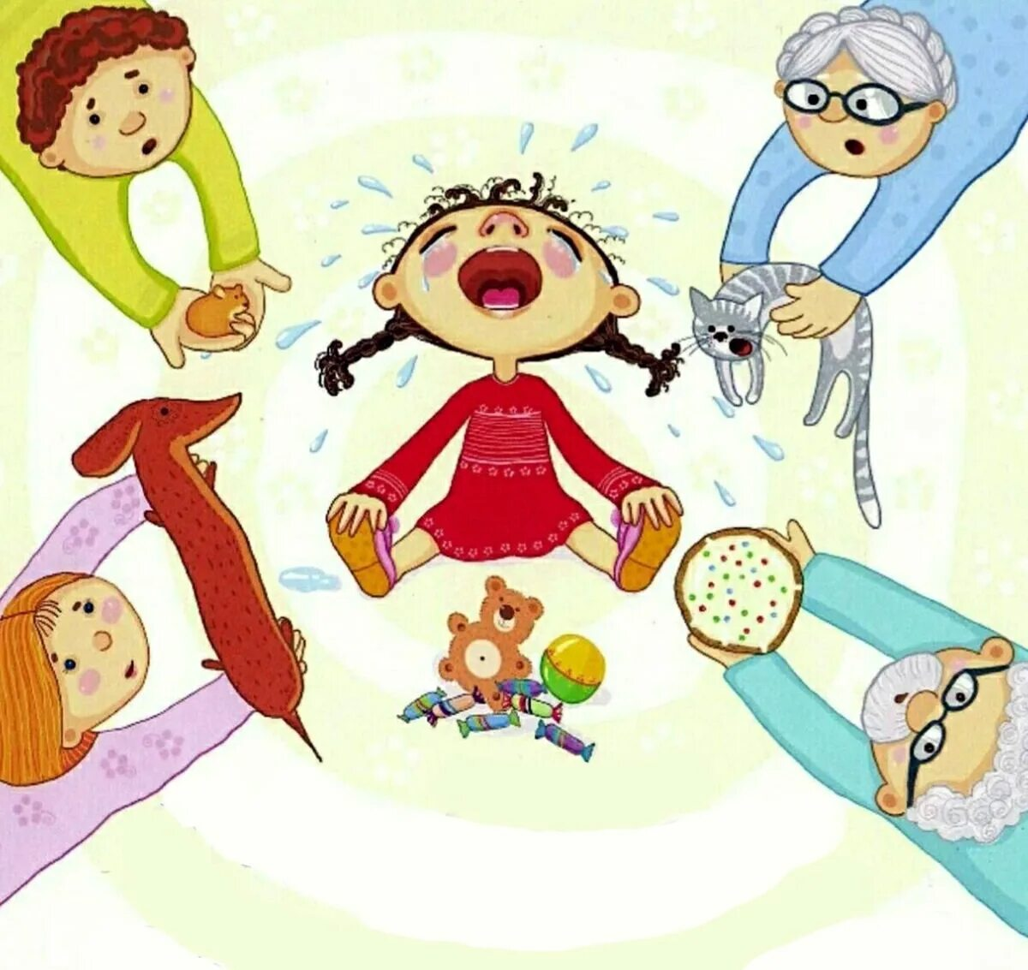

Подготовила педагог-психолог Лоскутова Н.В.

